|  |  |  |
| --- | --- | --- |
|  | **الإدارة العامة للأمن الوطني**  **الشرطة العلمية والفنية**  **المختبر الوطني للشرطة الفنية والعلمية** | **C:\Users\HP\AppData\Local\Microsoft\Windows\INetCache\Content.MSO\406A02BA.tmp** |

**إلى السيد المدير الجهوي للأمن الولاية الجنوبية**

**الموضوع: تقرير فني مصور**

**طبيعة القضية: جريمة قتل**

**رقم القضية لدى المختبر: 000280**

**المصلحة المستفيدة: مفوضية عرفات 2**

**مكان المعاينة: مستشفى الصداقة**

**مكان وقوع الجريمة:عرفات قرب كرفور إزين الخظرة**

**تاريخ التدخل: 14/01/2023**

**المرجع: اتصال هاتفي من ضابط المداومة الجنوبية**

**الضحية: المختار محمد المولود 2000**

**المتدخلون: ض: الطاهرة محمد يحي/رقيب: محمد لمين بوكرين**

**مدير الشرطة الفنية والعلمية:**

**المفوض مراقب: محمد الدنه سيساح**

**(1)**

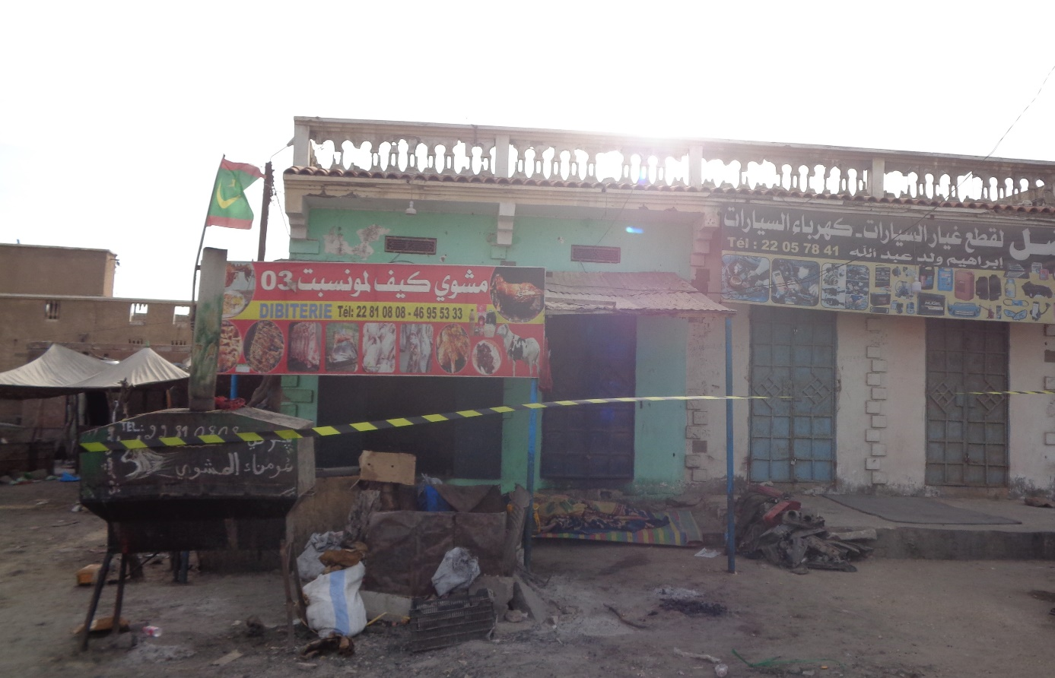

**صورة عامة لمكان وقوع الجريمة**

**(2)**

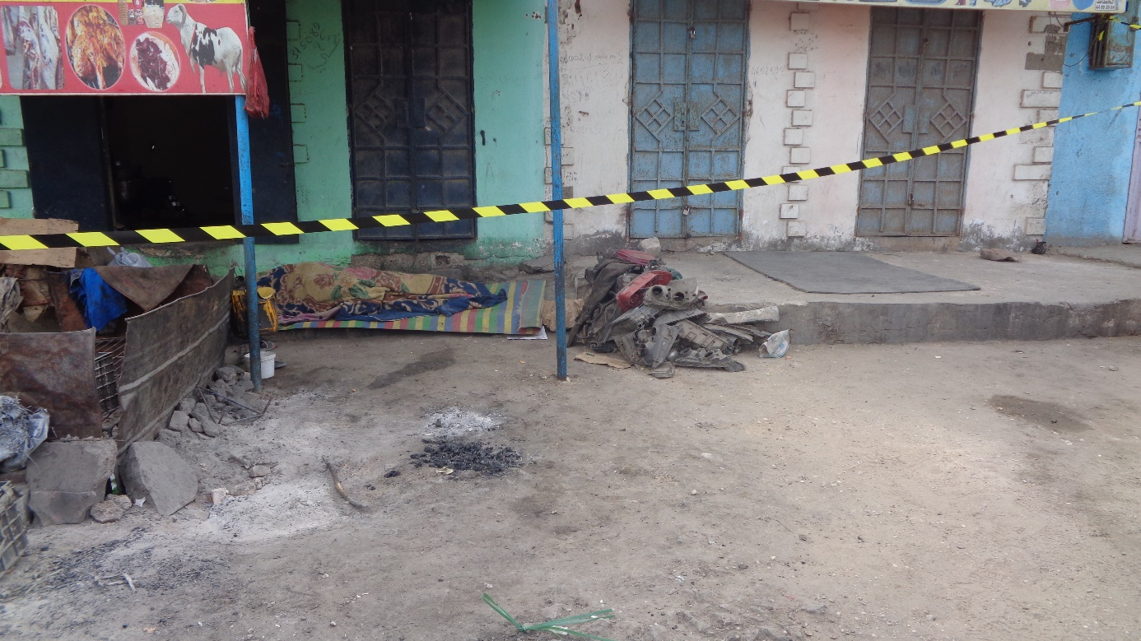

**صورة مقربة لمكان وقوع الجريمة**

**(3)**

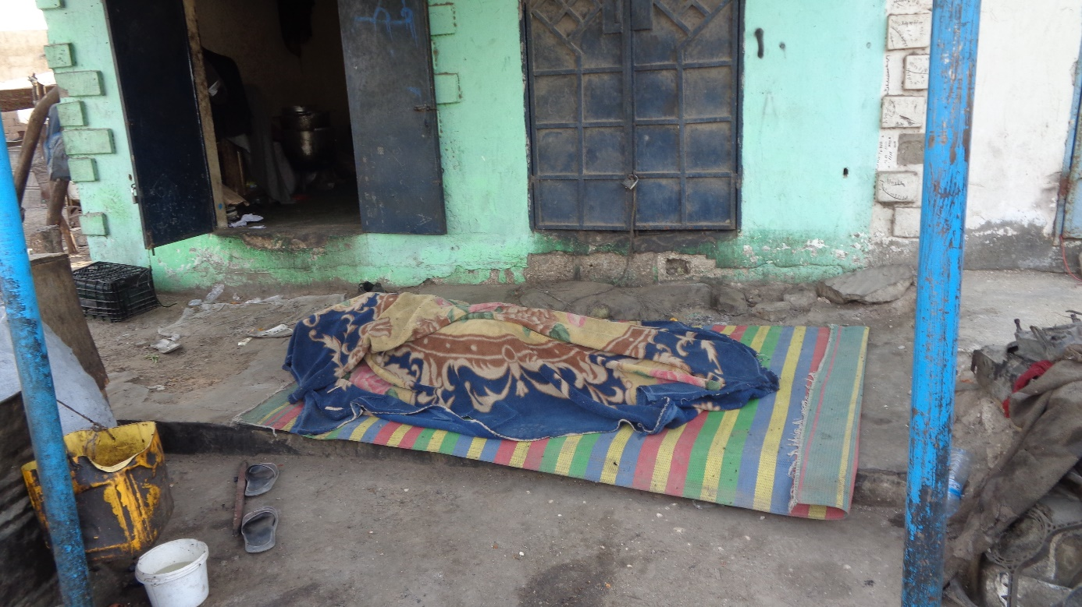

**صورة تبين الحالة التي وجدت بها الجثة**

**(4)**

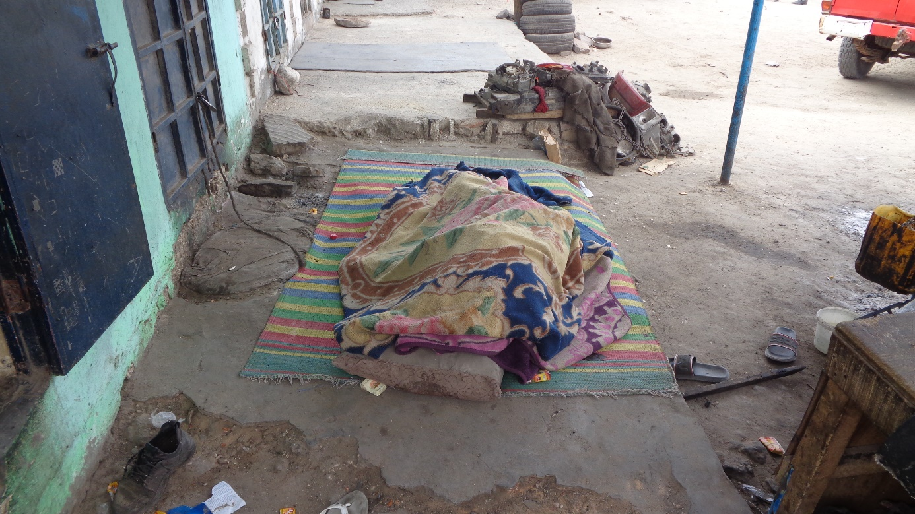

**صورة تبين الوضعية التي وجدت عليها الجثة**

**(5)**

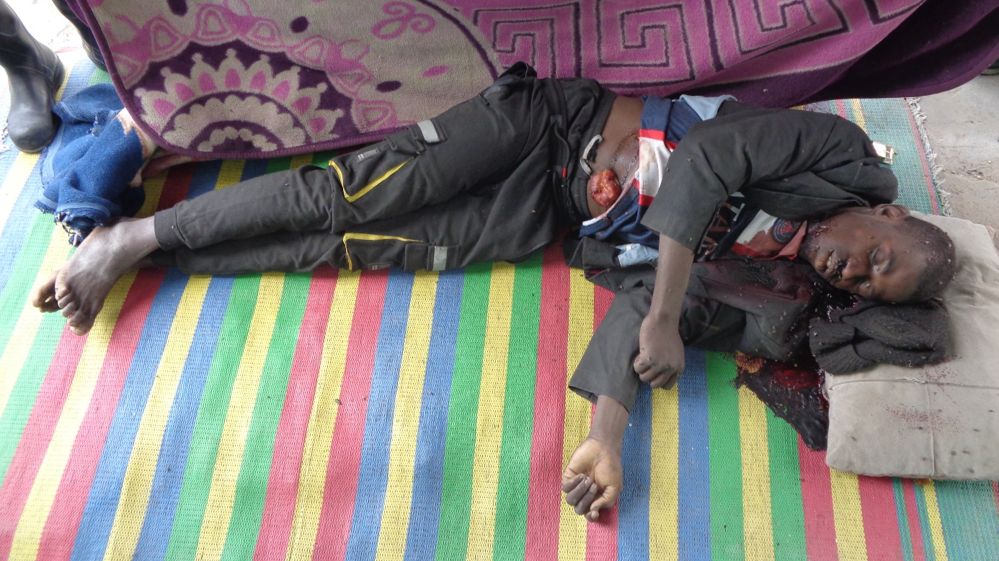

**صورة عامة مكشوفة الغطاء للضحية في مسرح الجريمة**

**(6)**

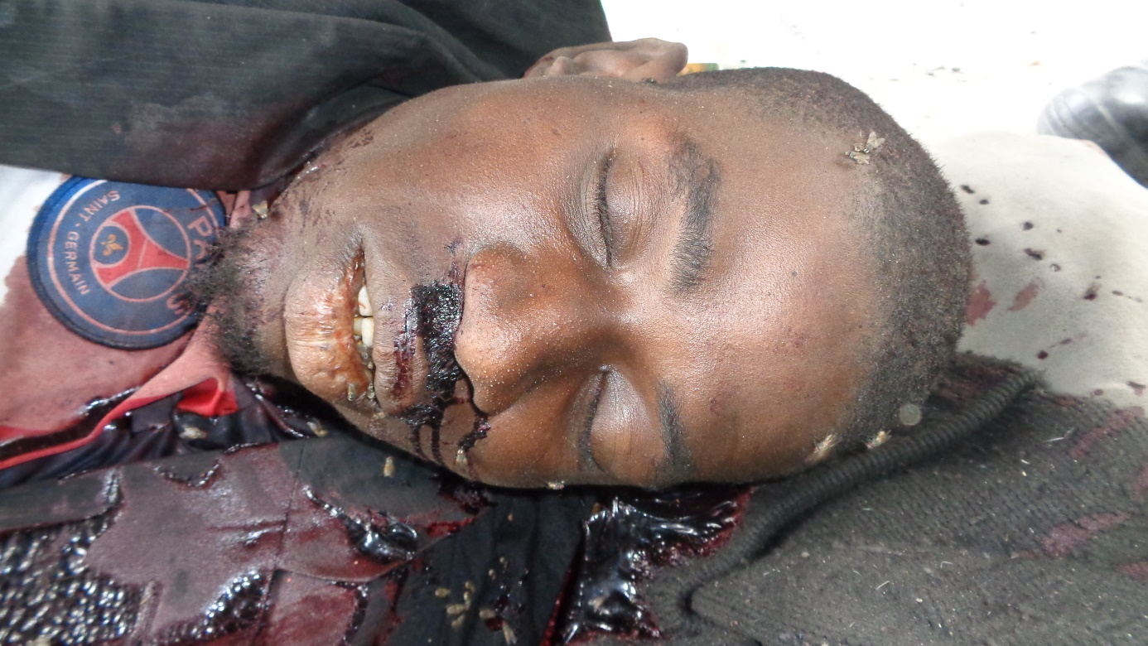

**صورة مقربة لوجه الضحية**

**(7)**

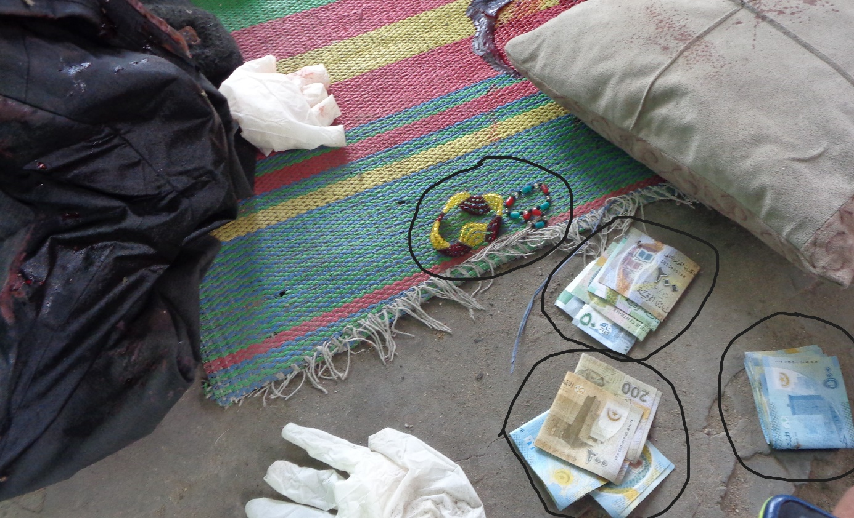

**صورة للأشياء التي وجدت بحوزة الضحية**

**(8)**

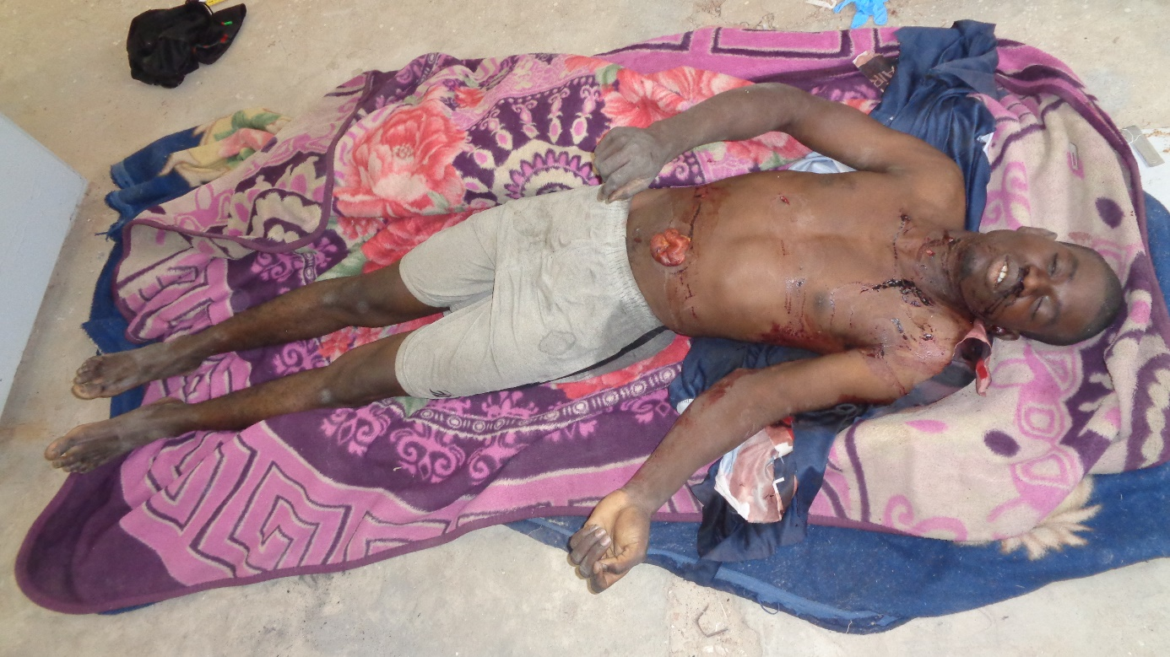

**صورة عامة مكشوفة الغطاء للضحية في مستشفى الصداقة**

**(9)**

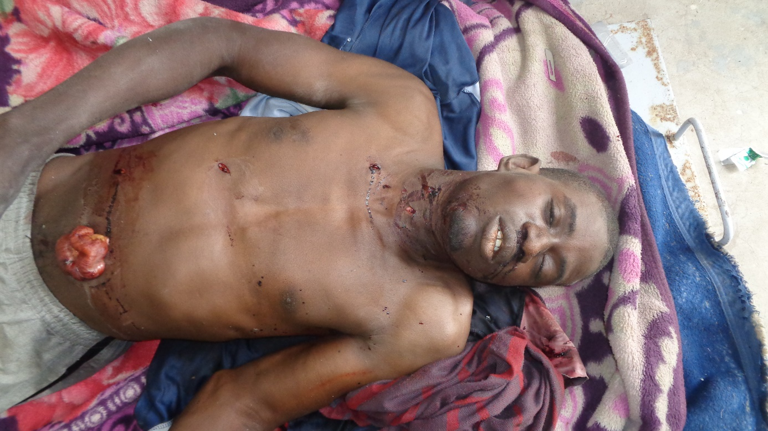

**صورة تبين صدرالضحية**

**(10)**

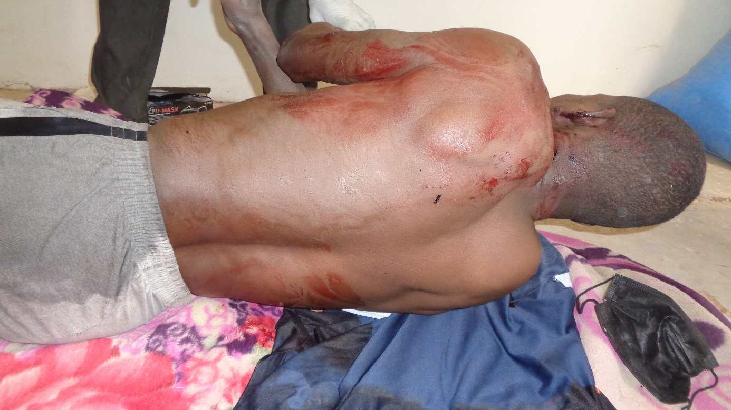

**صورة تبين ظهر الضحية**

**(11)**

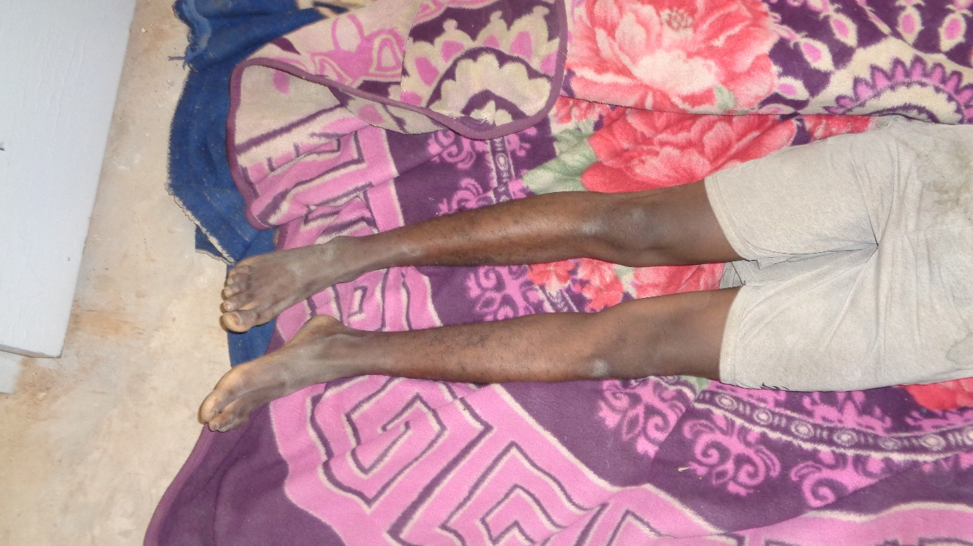

**صورة تبين رجلي الضحية**

**(12)**

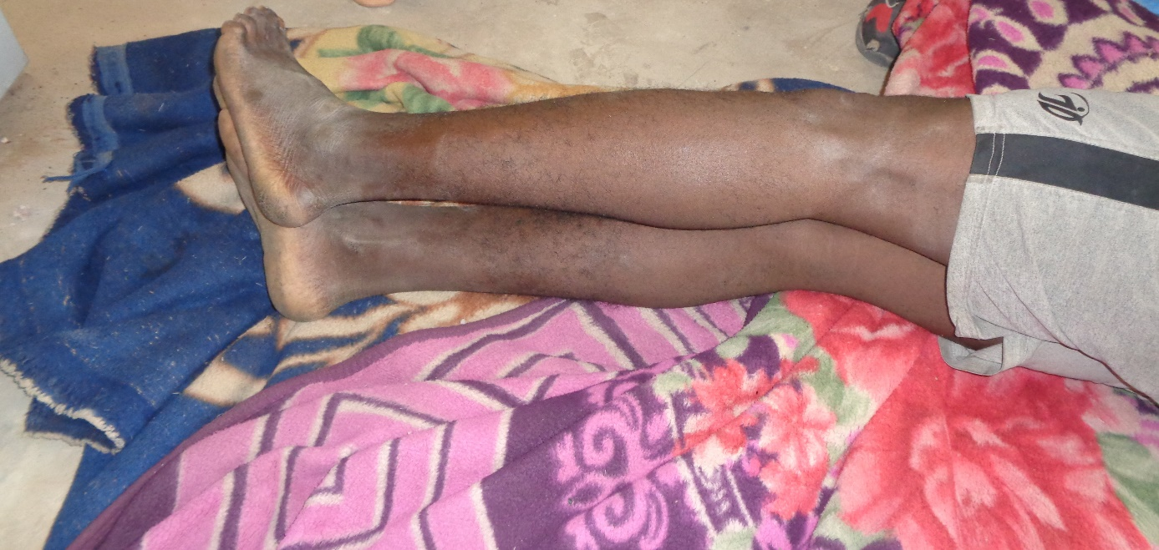

**صورة تبين رجلي الضحية من الخلف**

**(13)**

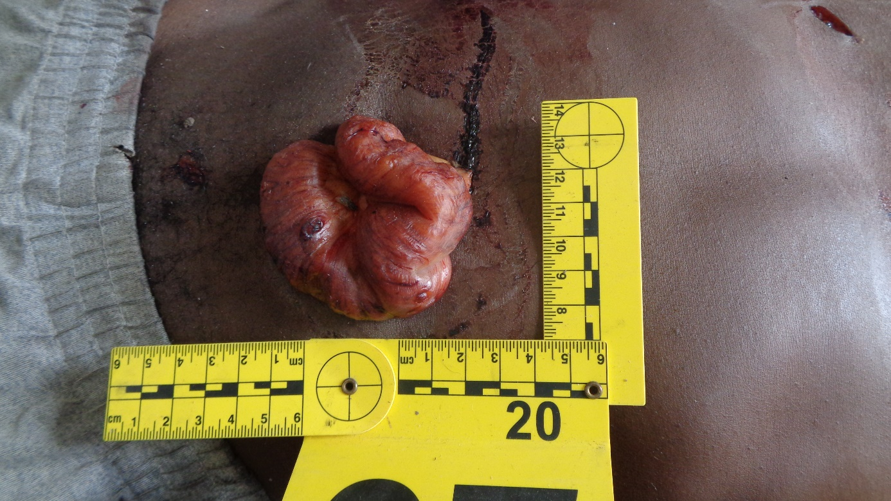

**صورة تبين عمق الطعنة في منطقة البطن**

**(14)**

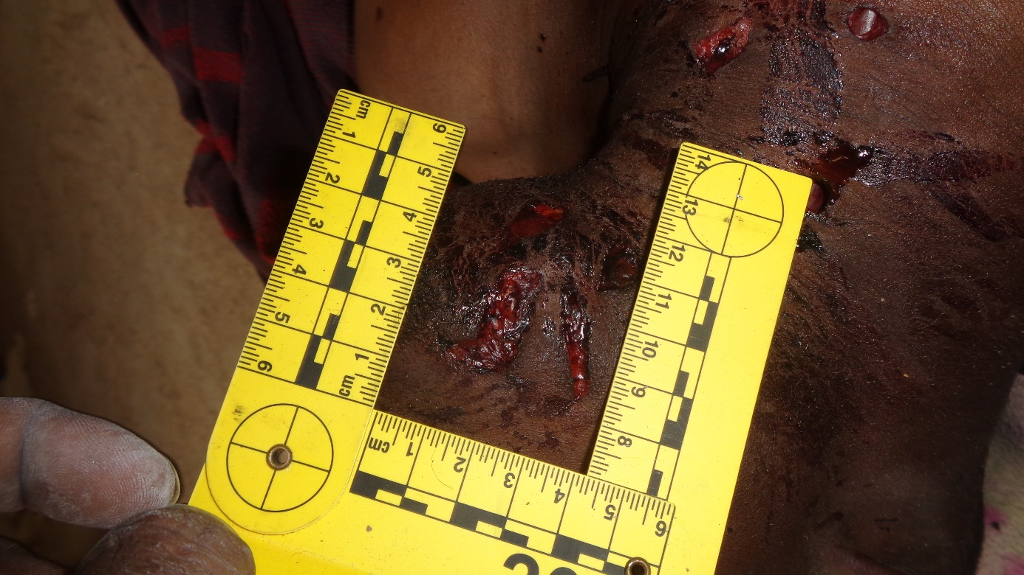

**صورة تبين طعنات متفرقة في الرقبة**

**(15)**

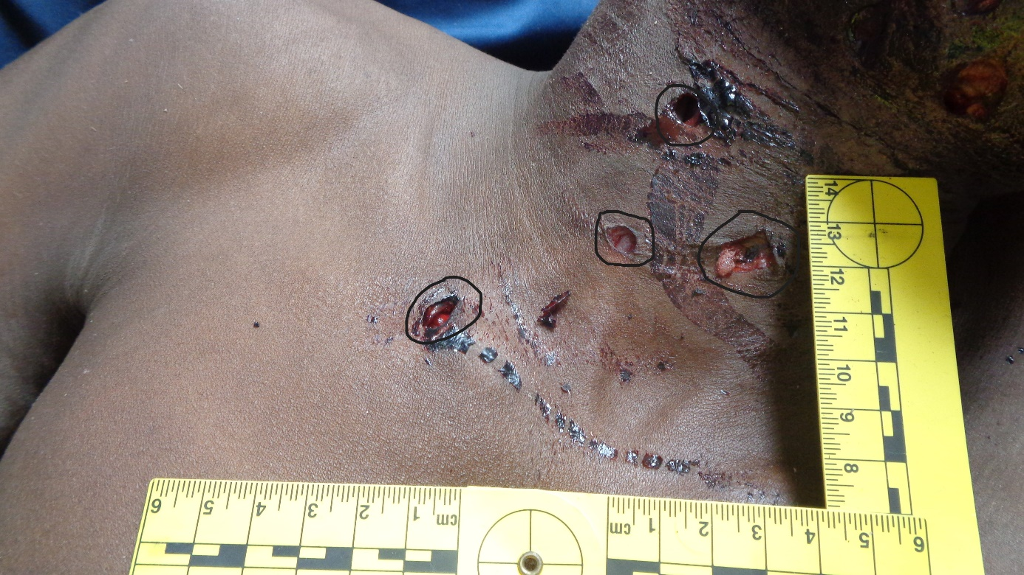

**صورة تبين عدد الطعنات في الرقبة من الجانب الأيمن (3)**

**(16)**

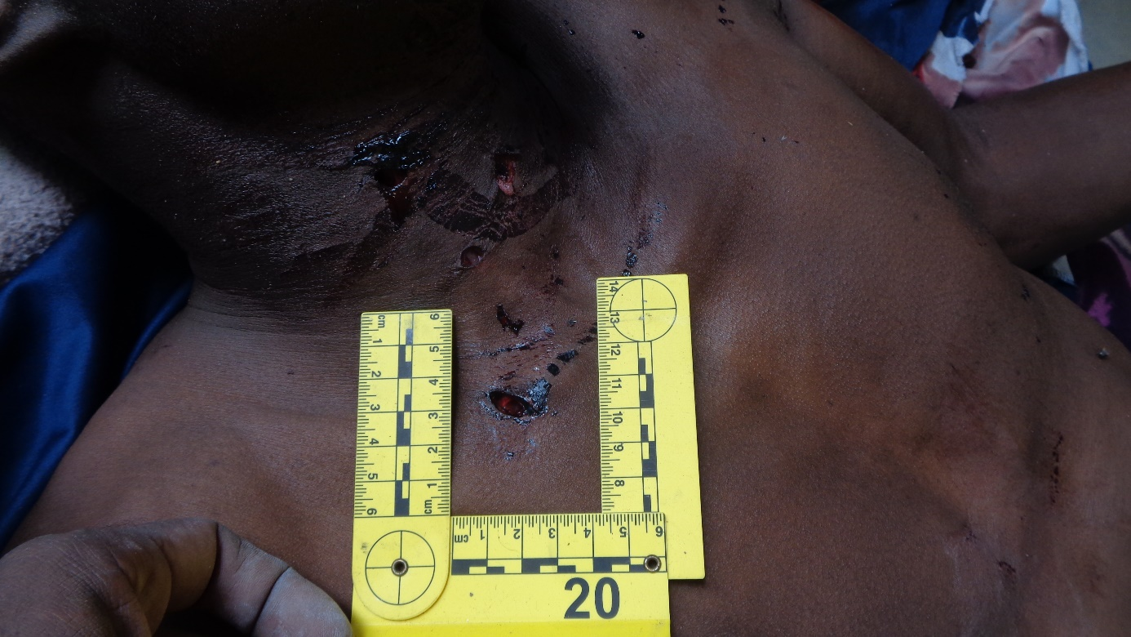

**صورة تبين طعنة أعلى منطقة الصدر**

**(17)**

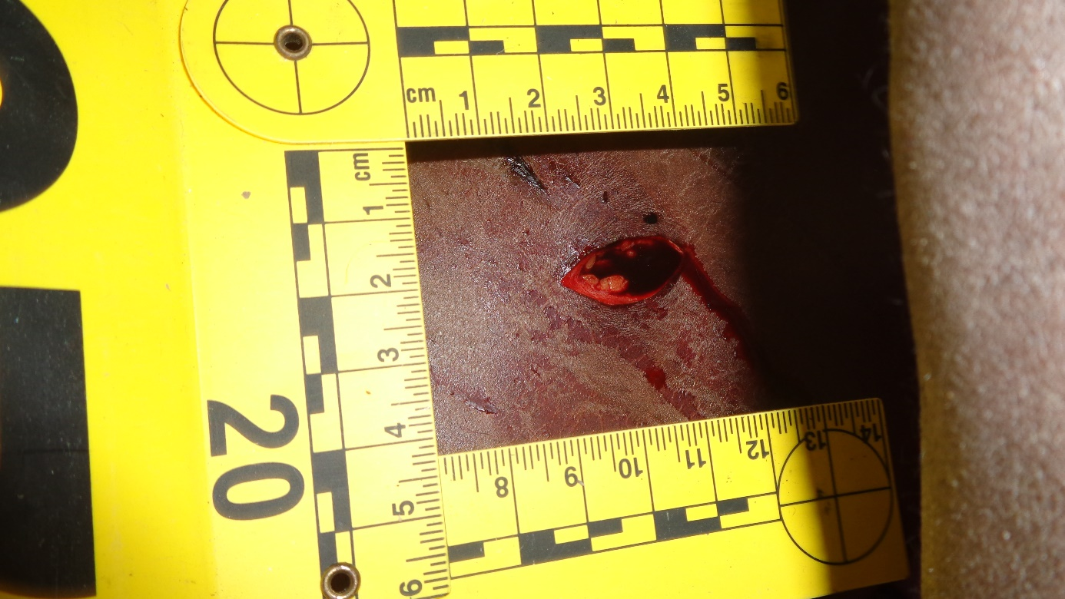

**صورة تبين عمق الطعنة في منطقة الصدر**

**(18)**

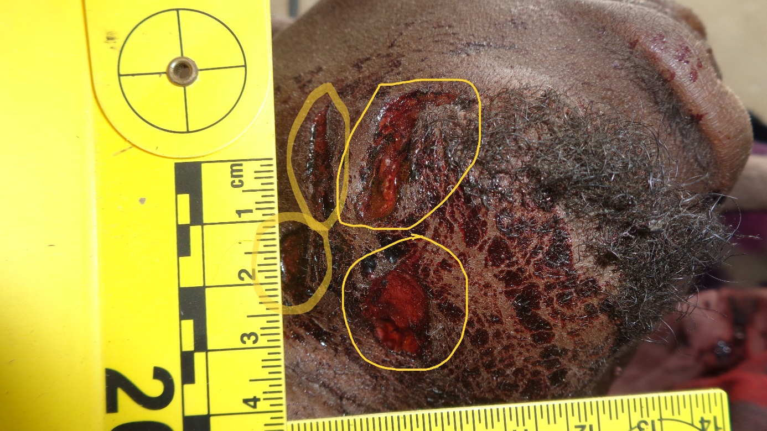

**صورة تبين طعنات متفرقة في اللحية (4)**